5. ZNANSTVENI PIKNIK
Dana 24. rujna 2016. godine učenici 7. i 8. razreda Osnovne škole Prečko u pratnji profesorica fizike, kemije, biologije i hrvatskog jezika su posjetili 5. Znanstveni piknik u starom prostoru Jadran filma. Učenici sudjeluju u radu dodatne fizike i učeničke zadruge ZIP. Znanstveni piknik je neformalno druženje, a okosnica događaja su interaktivni znanstveno-edukativni pokusi, znanstveni show program, kratke prezentacije i edukativne radionice uz umjetničko-zabavni program koji se sastoji od kazališnih predstava, projekcija te interaktivnih umjetničko-kreativnih radionica.

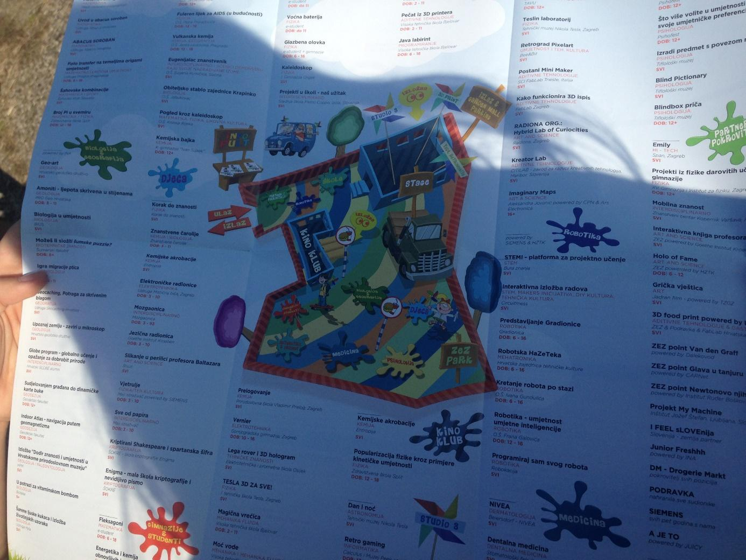

Već na samom ulazu nas je dočekalo nešto zanimljivo..
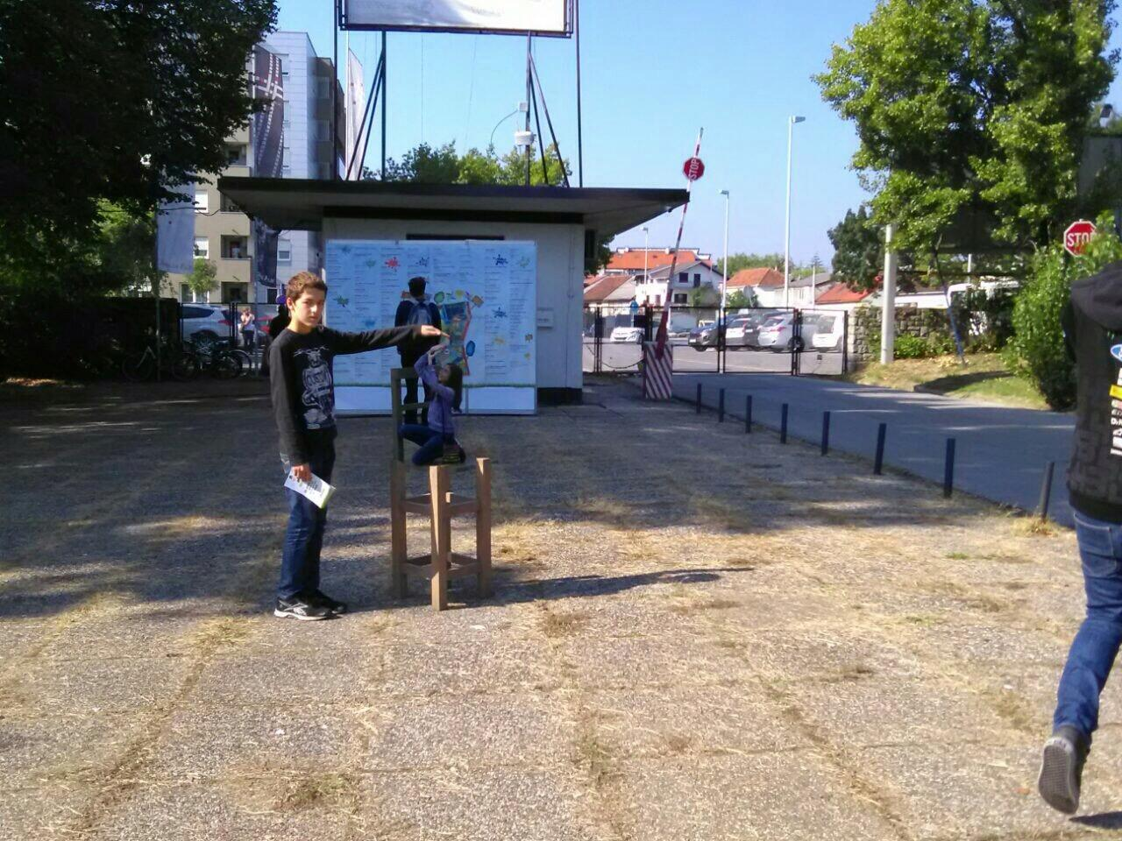

Prvo smo posjetili ''Studio 3'' u kojem nas je oduševilo sve vezano uz električnu struju Nikolu Teslu. 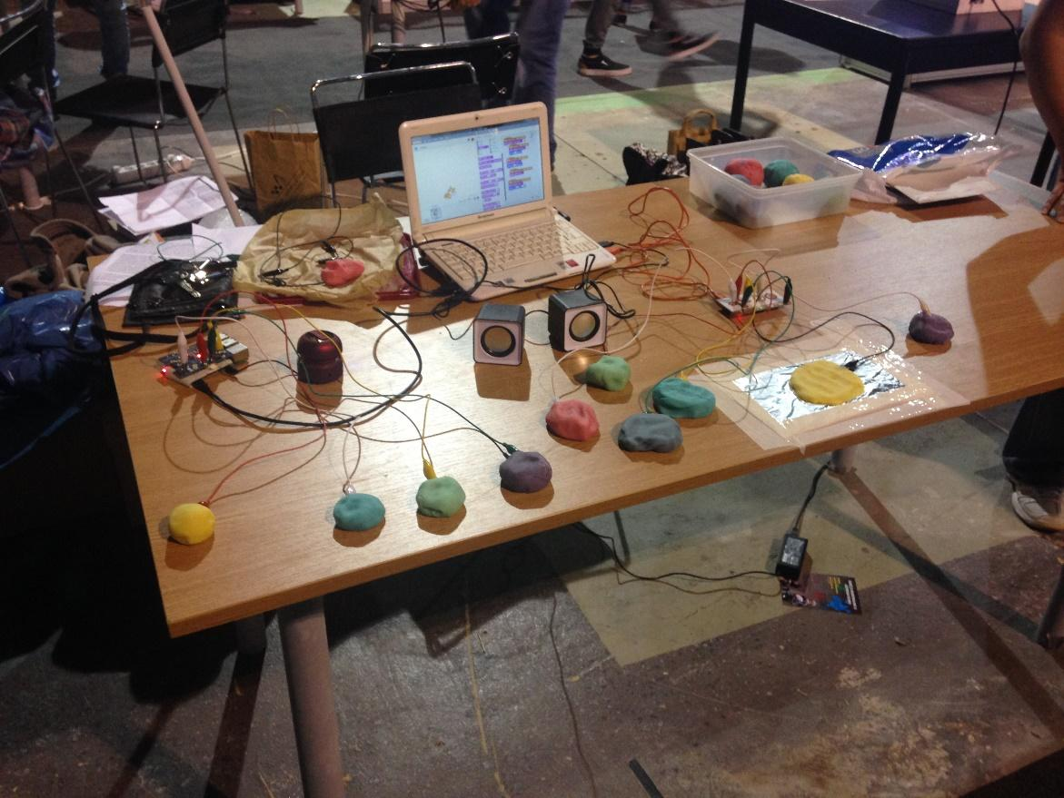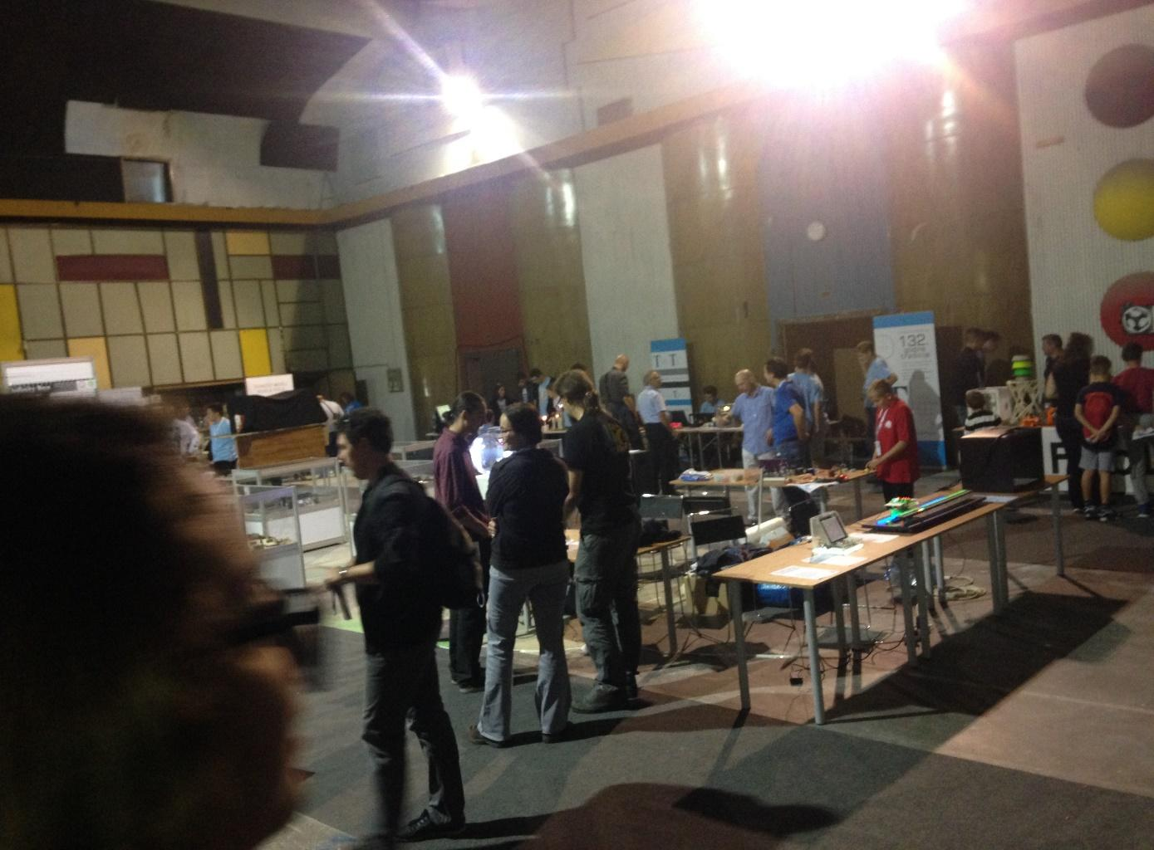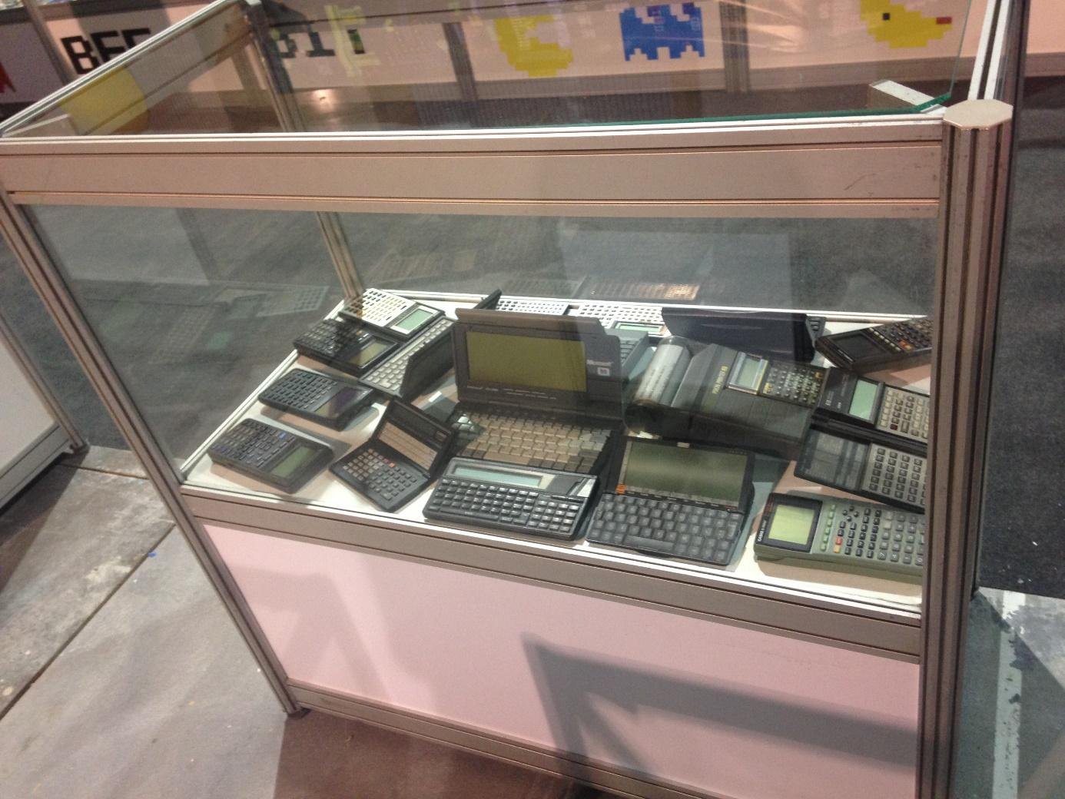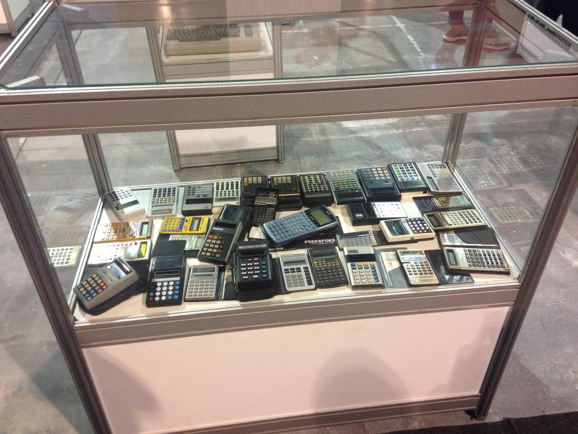
Upoznali smo se sa čarima 3D printera…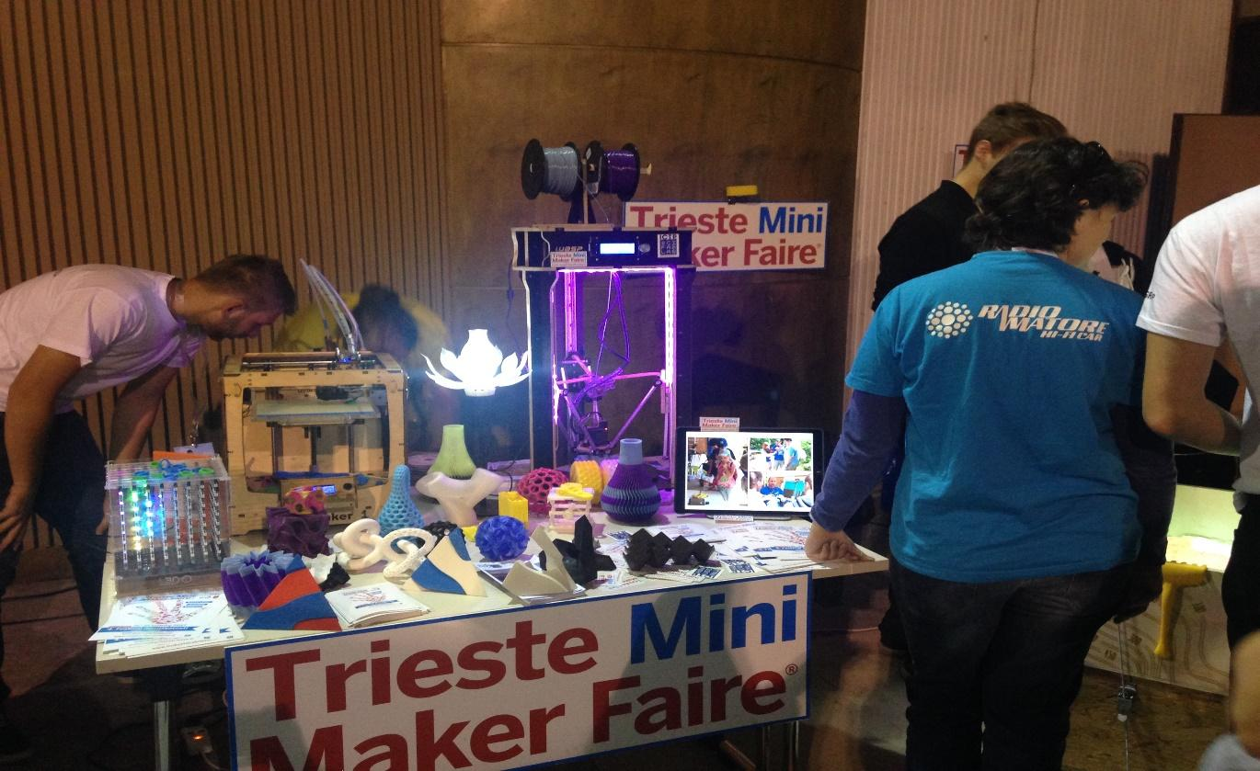
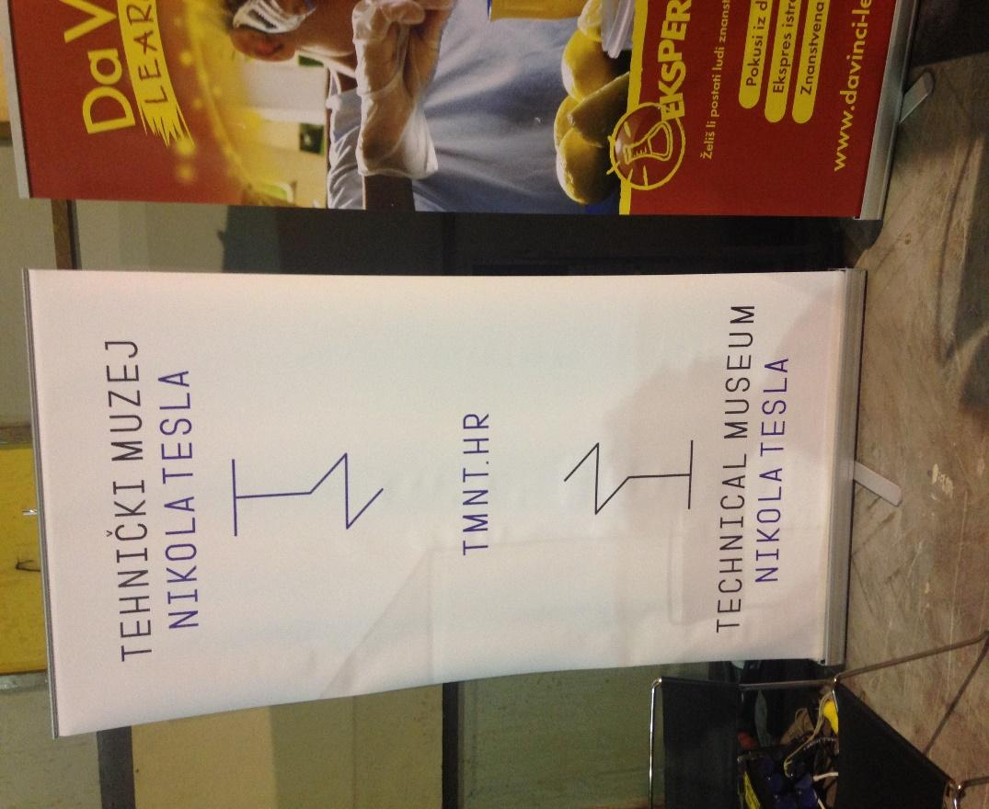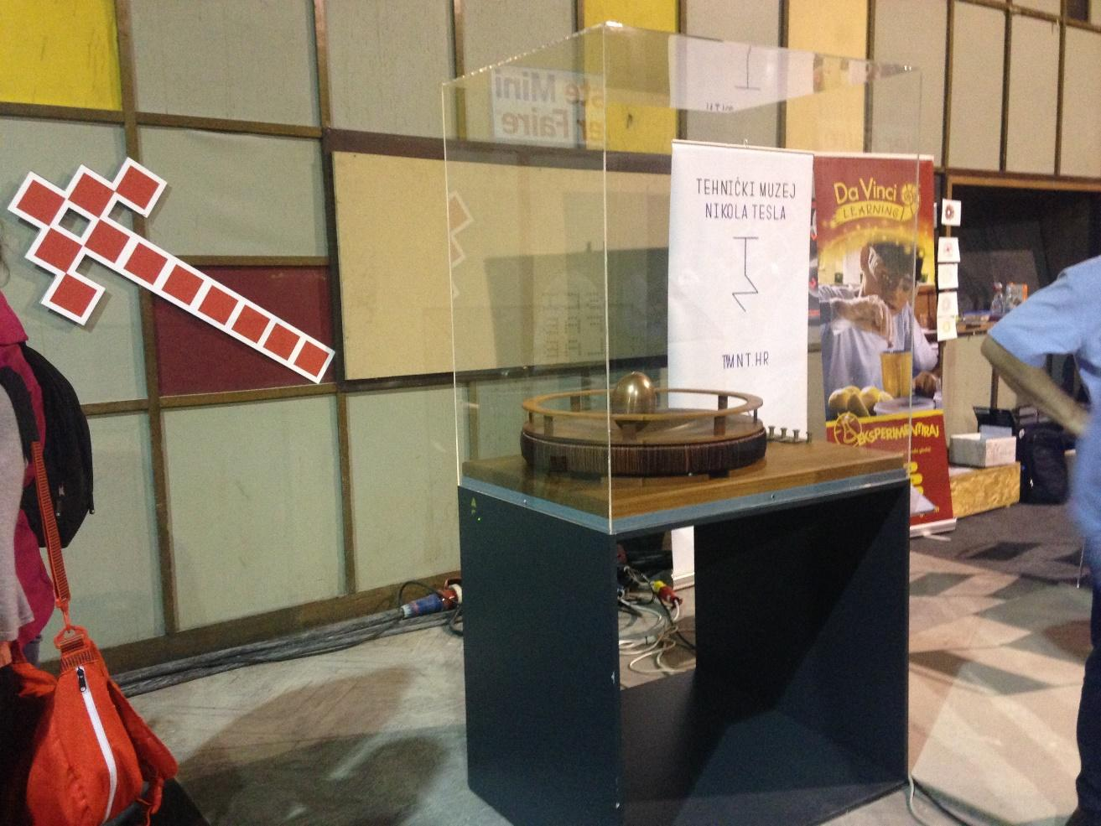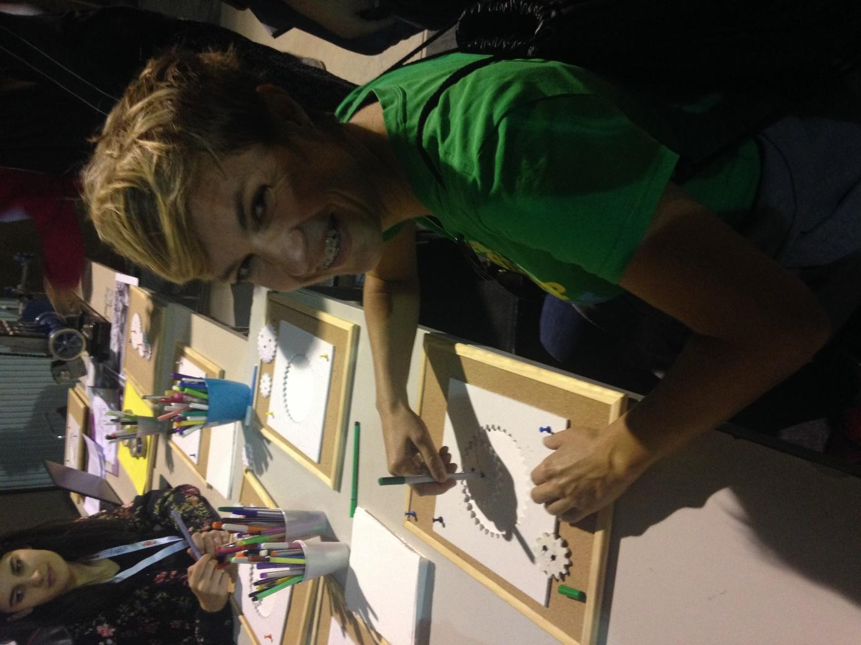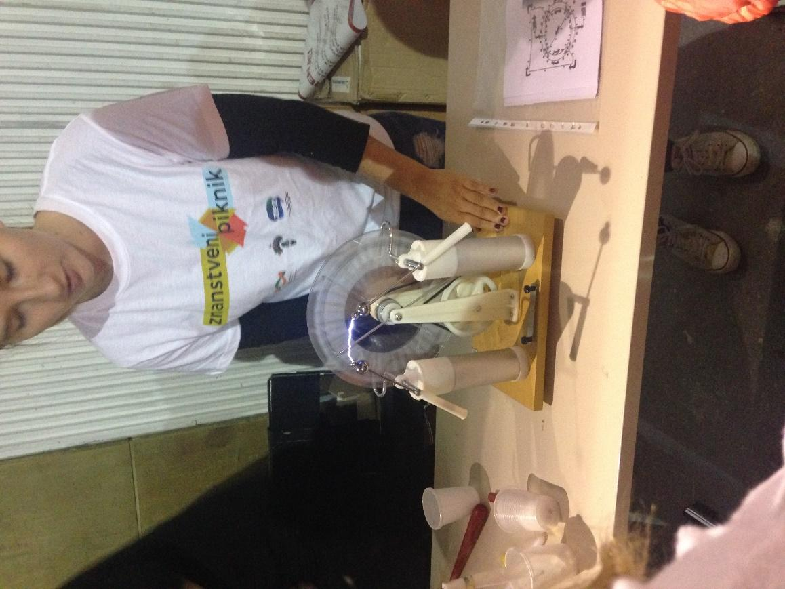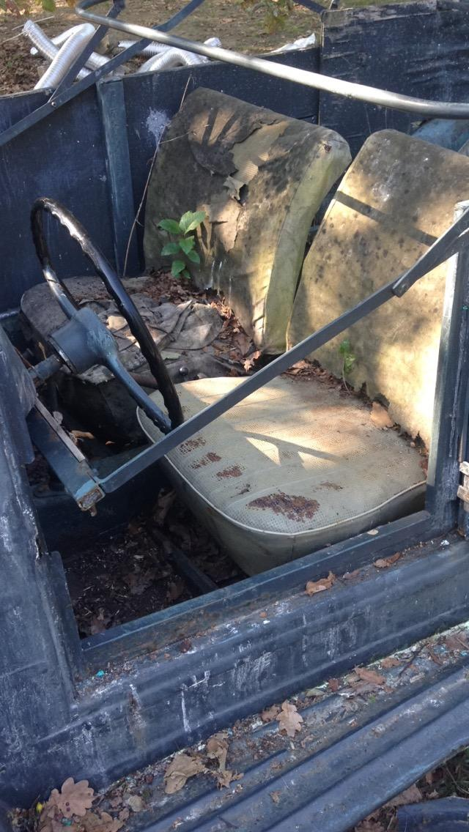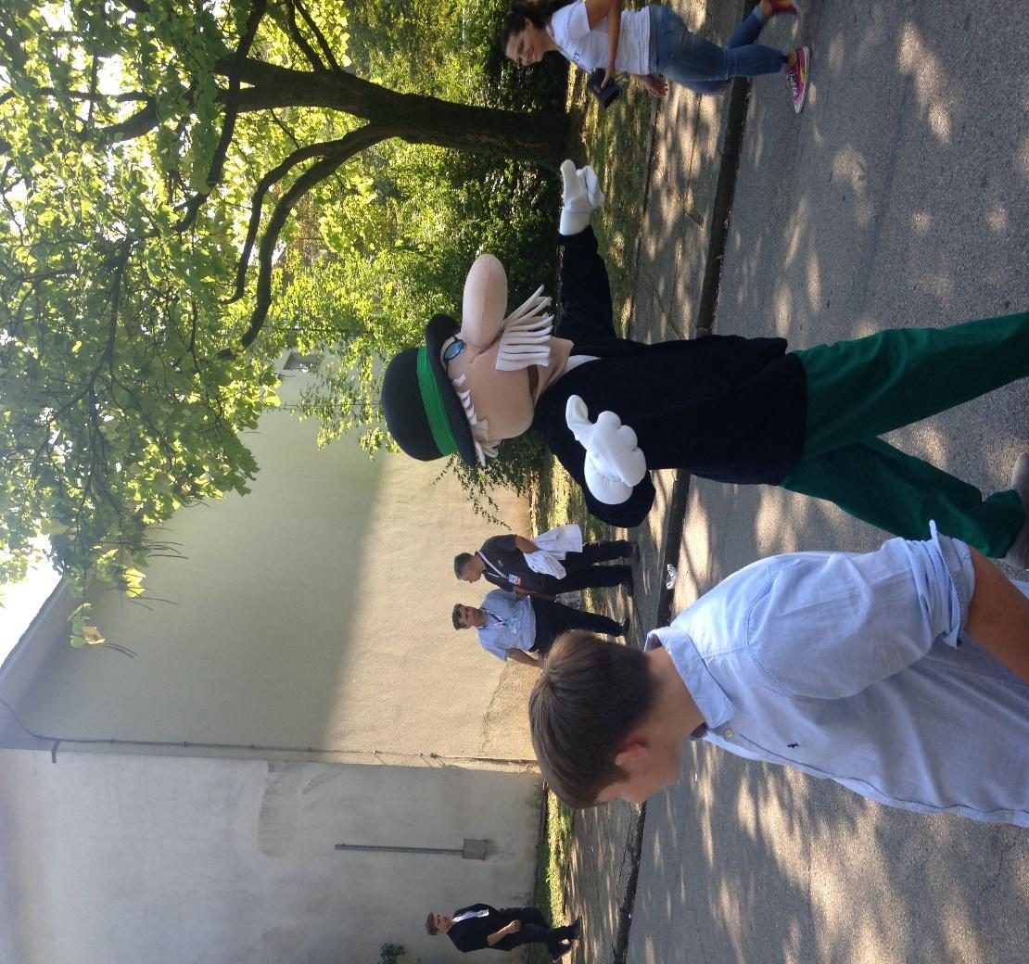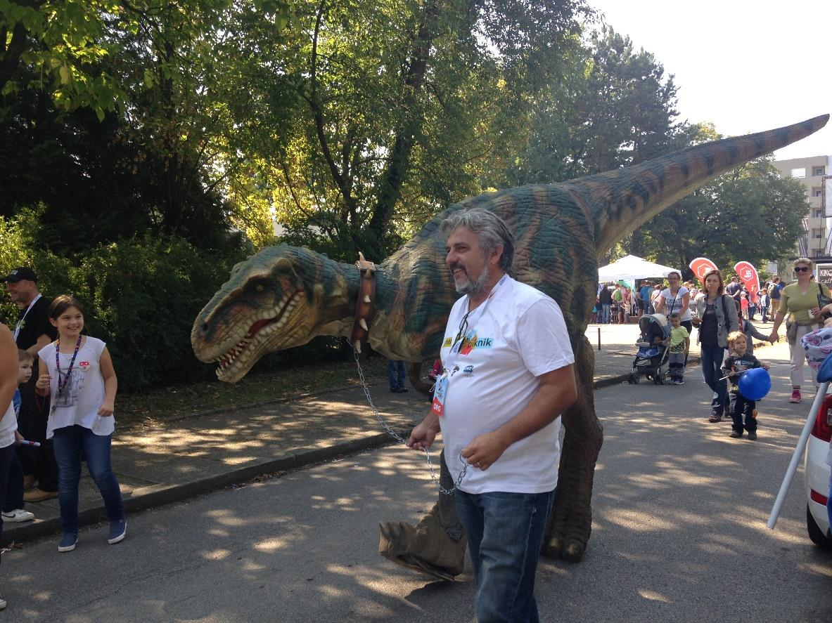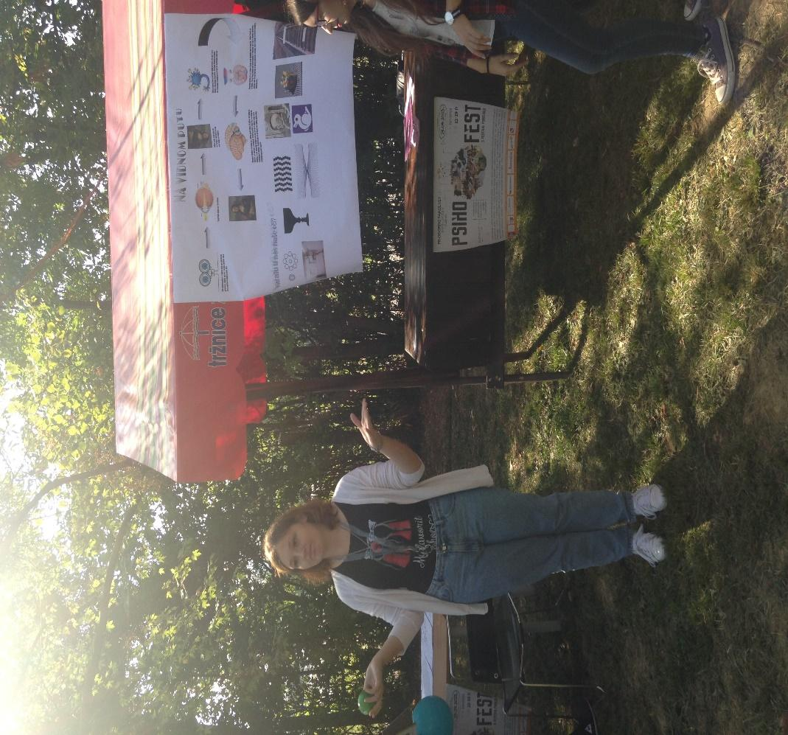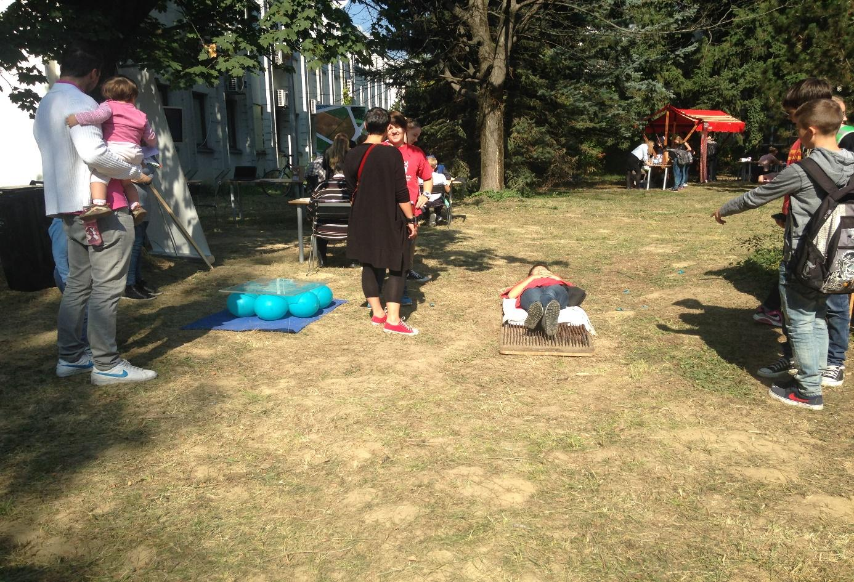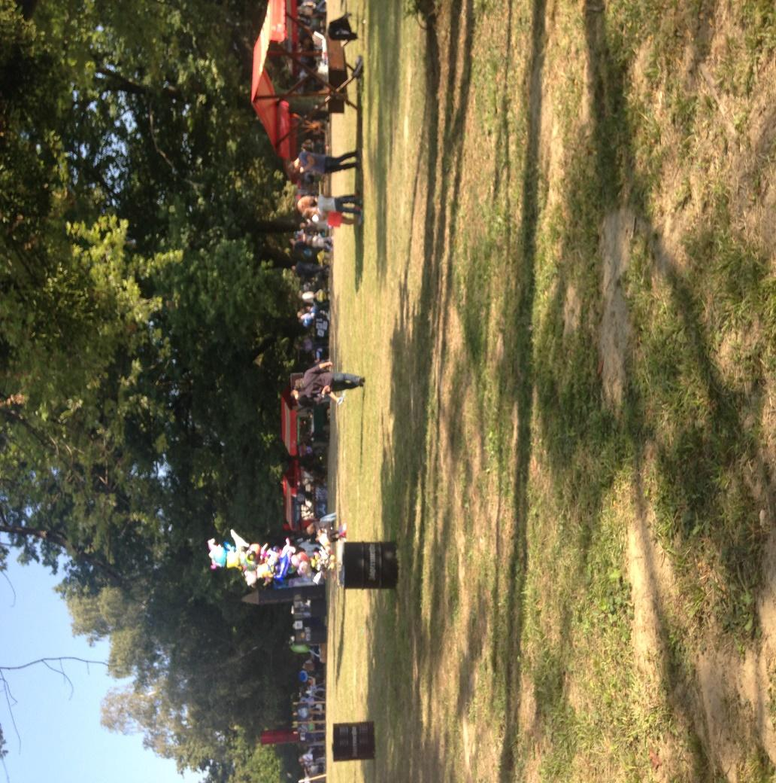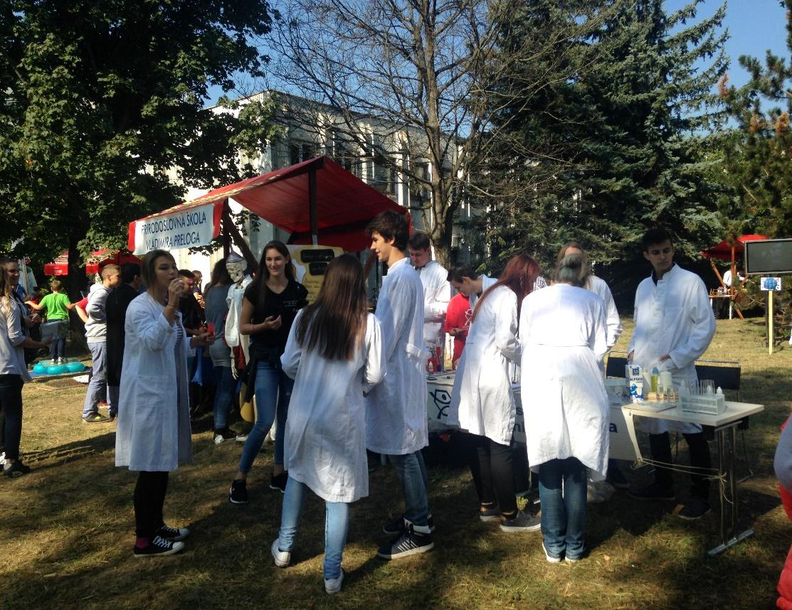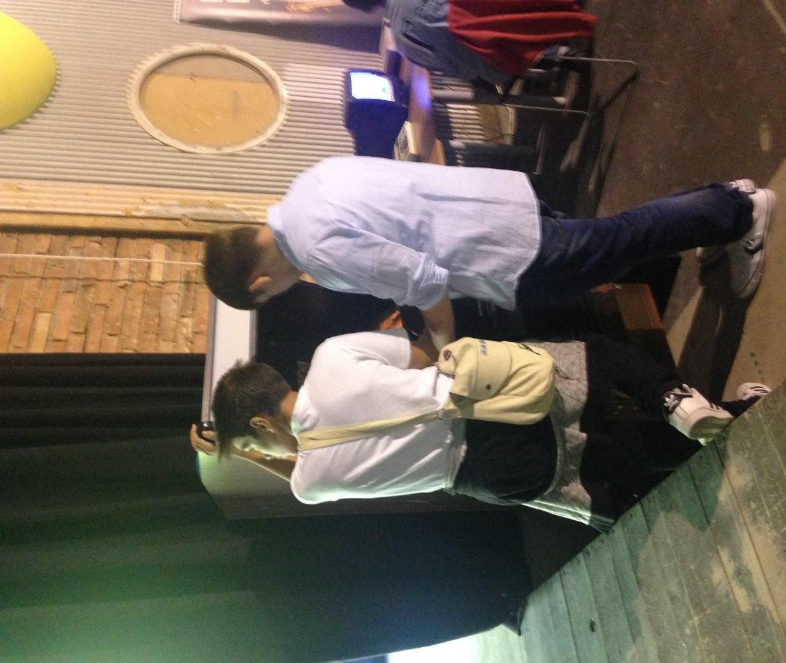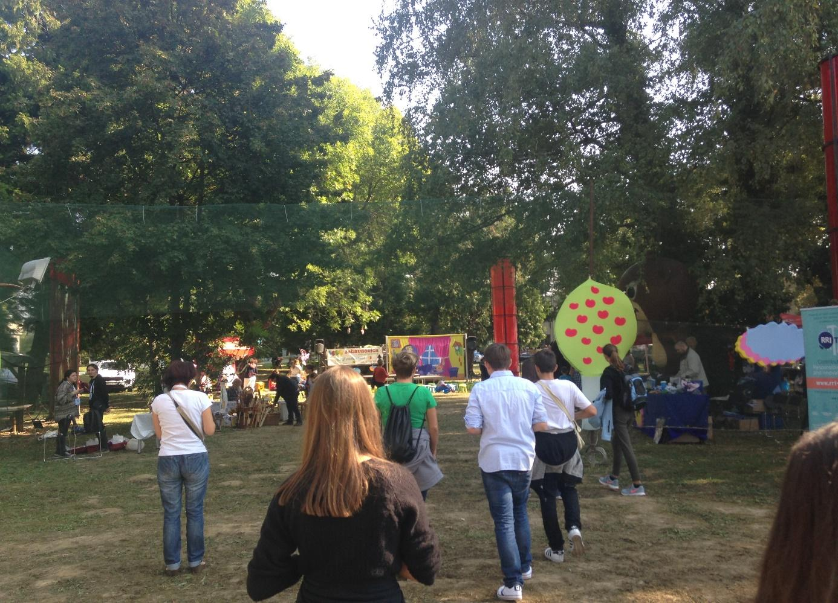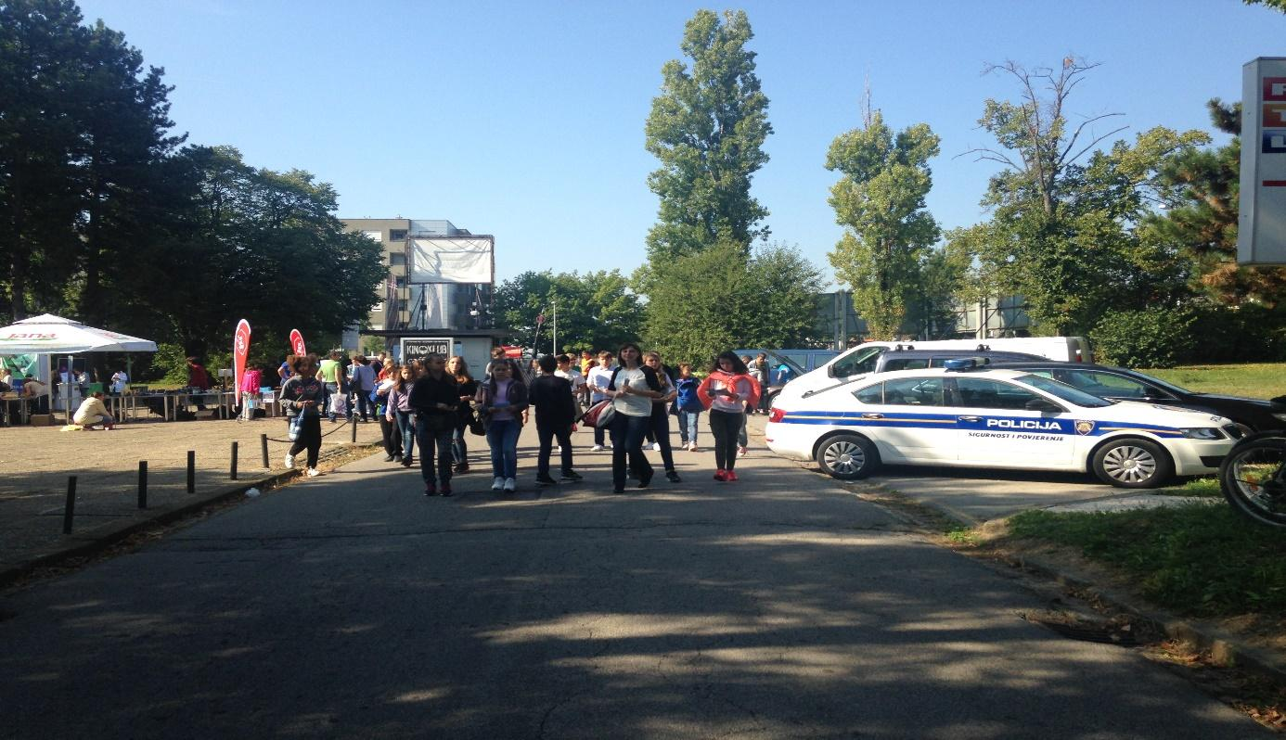
Osim djece i profesorice su uživale u radionicama!
Nakon ''Studija 3'' došli smo na livadu na kojoj se moglo naći mnoštvo štandova s pokusima.
Na ovom štandu naučili smo nešto o Nikoli Tesli i njegovim izumima.
Jedna od maskota bio je Profesor Baltazar.
Neki od pokusa su zahtijevali i povjerenje od voditelja..
Pogled na znanstvenu livadu..
Voditelji su uglavnom bili srednjoškolci i studenti.
Osmaši u akciji!
Nakon zanimljivo provedene subote, puni doživljaja zaputili smo se kući! ☺
Dora Ramona Vargović, 8.a
Jana Juras, 8.b
28. rujna 2016.

